МАОУ «Давыдовский лицей»
«Страницы семейной славы»
Районный конкурс сочинений

Жанр: рассказ
«Таисия Петровна Щекина – женщина, прошедшая войну»

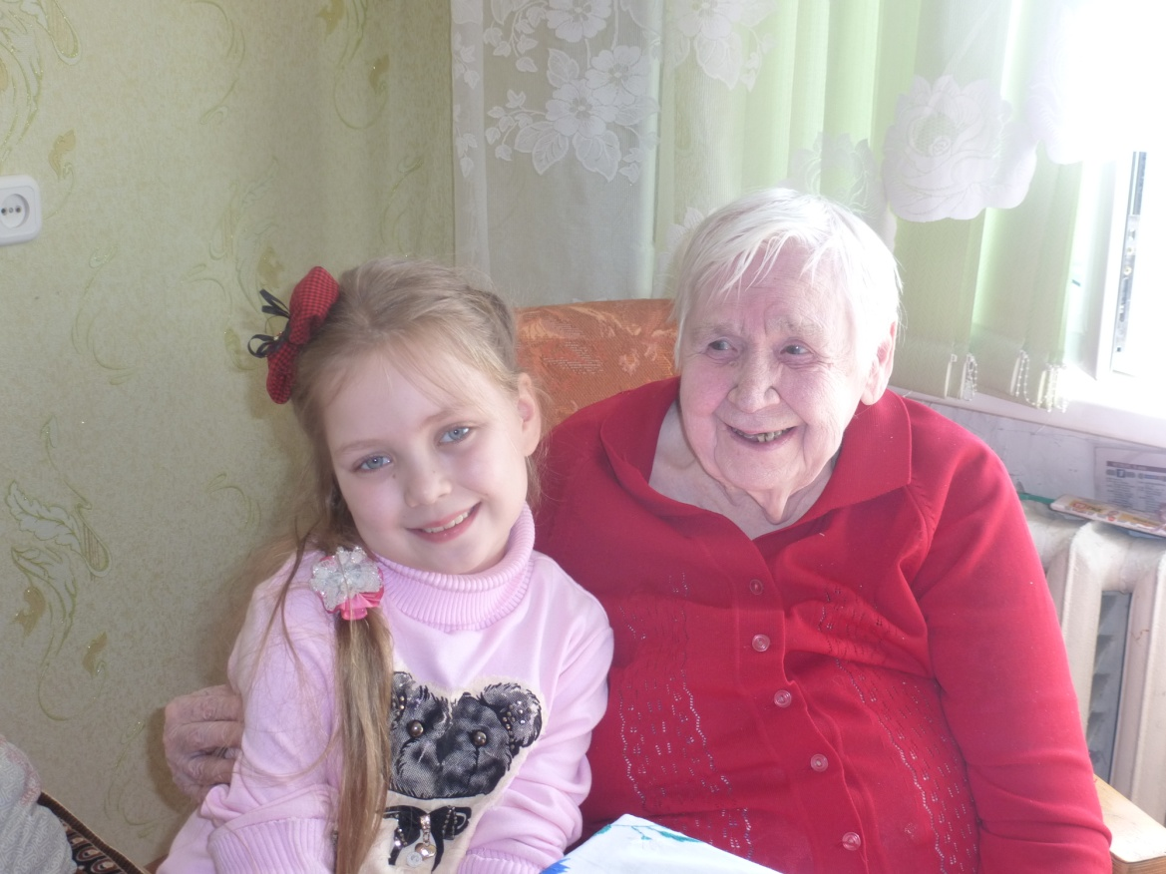
Работу выполнила: ученица 7а класса
МАОУ «Давыдовский лицей»
Рощина Мария
Руководитель: Кротова Т.С.,
учитель русского языка и литературы

2018 год
Орехово-Зуево. Пух тополиный
Летит между старых казарм.
Весна сорок первого, девушки в ситце,
И счастье в огромных глазах.
А завтра, проснувшись июньским рассветом,
Узнают: «Война началась».
И их беззаботная юность, как бомба,
Фашистским огнем взорвалась.
Маша Рощина

- Девочки, а я все-таки решила остаться на комбинате, буду продолжать работать ткачихой, буду ударницей труда, натку больше всех хлопка, и мой портрет будет висеть на доске почета.
- Так ты же уехать хотела!
- Да куда же я уеду из родного города! Буду трудиться на комбинате, прославлять наш славный город, петь в хоре. Девочки, а давайте споем. Хорошо-то как! Вечер какой теплый! У нас впереди замечательная жизнь! Недаром мы родились в такое время и в такой стране!
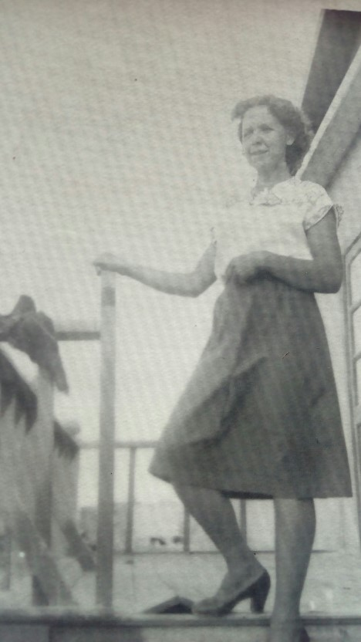
Небо было усыпано звездами, луна как будто сидела на верхушке темного тополя. Вслушиваясь в звон ночных насекомых, девушки шли по улице Ленина, перерезанной лунными полосами и черными тенями деревьев. Только что прошел теплый июньский дождь, и тополиный пух лежал комочками по краям луж, как шарики мороженого, которым они только сегодня лакомились в кафе. 19-летняя Таисия Щекина, красивая, задорная, заводная девушка, затянула веселую песню. Подруги подхватили мотив. Кто-то из них пустился в пляс.
А утром ее разбудила сестра Анна.
- Который час? – удивилась Тася, - сегодня же воскресенье.
- Война, Тасенька, вставай. Валентин уже ушел в военкомат, - встревожено ответила сестра.
- Война? – произнесла Тася и тут же поняла, что с прежней мирной и счастливой жизнью надолго покончено, что в страну ворвался жестокий враг.
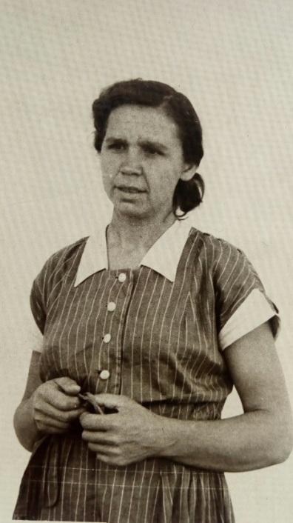
Родители, горестно склоняясь, сидели над радиоприемником, слушая последние сводки новостей. Казарма, всегда радостная и шумная, сегодня была на удивление тихой и как будто застывшей в ожидании чего-то страшного. Тася, никогда не терявшая духа, стала раздумывать, что же собрать брату с собой на фронт. Выросшая в большой семье, ей было не привыкать заботиться о 4 сестрах и брате.
А в полдень все жители 3 этажа казармы прильнули к радиоприемнику на кухне, боясь пропустись хотя бы одно слово: «Наше дело правое. Враг будет разбит. Победа будет за нами». В этот миг Тася приняла решение идти на фронт.
Орехово-Зуево не было оккупировано немцами, но фашистские самолеты часто пролетали над городом. Они пытались вывести из строя железнодорожный узел, через который на передовую шли боеприпасы, техника и, конечно же, люди. Именно с этого вокзала девятнадцатилетняя Таисия, окончив курсы радистов, в мае 1942 года отправилась на Белорусский вокзал, а оттуда на второй Белорусский фронт. Рыть оборонительные окопы у Малой Дубны и Исаковского озера, делать на родном Орехово-Зуевском хлопчатобумажном комбинате плащ-палатки, кирзу для сапог, парашютную ткань казалось ей недостаточным. Она хотела на фронт.
Шел первый год Великой Отечественной войны. Тася продолжала работать на комбинате во имя фронта и страны, но главное – записалась на курсы радистов. Она не оставляла мысли попасть на фронт, хоть кем-нибудь. Главное – делать что-то для приближения победы! И вот, стуча колесами, с востока на запад идет поезд, бесконечный состав длиною чуть ли не километр – теплушки, санитарные вагоны, громыхающие платформы с военным грузом, накрытым брезентом – они едут на Белорусский фронт. Навстречу бежали позеленевшие холмы, рощи и, поравнявшись с поездом, уходили назад.
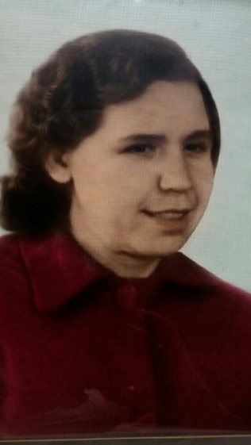
Тася вспоминала город Орехово-Зуево, который остался далеко позади. Вспоминала вечера, проведенные в репетициях хорового коллектива Дворца Текстильщиков на Крутом. Вспоминала трудовые будни за ткацким станком на хлопчатобумажном комбинате. Вспоминала школу № 1 и счастливый выпускной вечер, своих подруг и учителей.
- О чем ты? – спросила её Тоня, тихая голубоглазая девушка, ехавшая на фронт медсестрой.
Тася встряхнула волосами, словно хотела отогнать от себя грустные мысли.
- Ничего, - улыбнулась она. – Всякое приходит в голову, когда стучат колеса… Давай-ка, Тонечка, споем что-нибудь!
И в вагоне под перестук колес, раздалась знакомая с детства песня:
Нас утро встречает прохладой,
Нас ветром встречает река.
Кудрявая, что ж ты не рада
Веселому пенью гудка?
К весне 1943 года 269 батальон аэродромного обслуживания Белорусского фронта сосредоточился в районе Могилева. Здесь немцы еще сохраняли стратегическое преимущество, несмотря на значительные поражения на востоке. Солдаты вермахта удерживали важные города, отбить которые было не так просто. Позади осталась Гомельско-Речицкая операция, 26 ноября 1943 был освобожден Гомель, и Белорусский фронт продвинулся на 130 км. Скованный войсками Белорусского фронта враг не смог перебросить на киевское направление ни одной дивизии. Тяжелейшие февральские бои на витебском направлении привели к крупным потерям советских воинов, но и истощили силы фашистов.
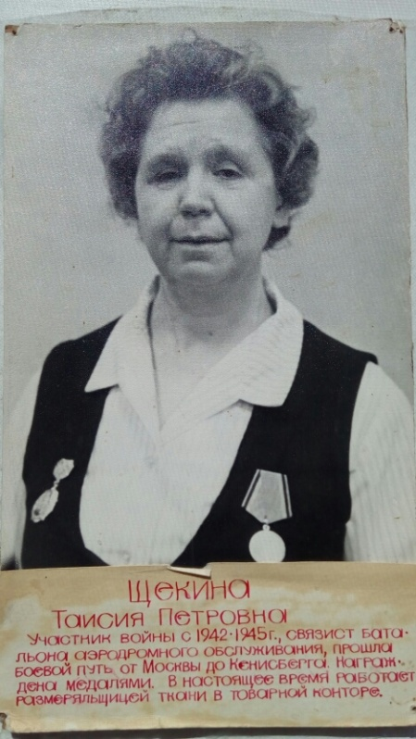
Тася быстро научилась работать в условиях боевой обстановки. Служба была тяжелая: в условиях частого перебазирования летных полков необходимо было готовить большое количество аэродромов. Зимняя стужа и метель затрудняли перемещение авиационных частей и перевозку материальных средств. Бывало, во время налета вражеской авиации на аэродромы повреждались машины, горели самолеты. Весь личный состав, включая девушек-радисток, энергично брались за дело и чинили машины. Так приобретался боевой опыт, и закалялась воля личного состава частей авиационного тыла. Большое значение придавалось созданию ложных аэродромов, где быстро устанавливались макеты истребителей и штурмовиков. В районе ложных аэродромов необходимо было наладить радиостанции, имитирующие работу штаба воздушной армии, штурмовых корпусов и бомбардировочных дивизий.
У войны не женское лицо
И ведь с этим многие согласны.
И уходит время сквозь песок,
Но года над памятью не властны.
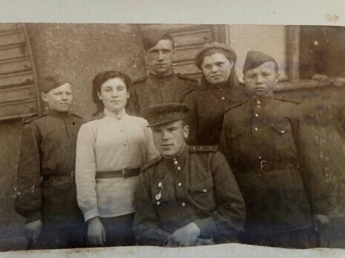
На опушке леса между двух сосен еле заметен высокий шест с круглым веером проволочек на вершине. Внизу сидит на стуле 22-летняя Тася с черной лентой наушников на голове и с чашечкой микрофона в левой руке. Рядом стоит небольшой столик с тремя полевыми телефонными аппаратами. Сбоку несколько ниток антенн, за ними спрятана в кустах палатка. Немного поодаль, в тени деревьев, стоит генерал. Он смотрит вдаль в полевой бинокль. Звонит телефон. Генерал подходит, берет трубку. Потом он смотрит в бинокль и склоняется над картой, разукрашенной всеми цветами радуги. В это время позади в небе раздается гул. Он усиливается, растет. Над лесом пролетают два пикирующих бомбардировщика. Генерал что-то говорит Тасе, и та громко повторяет:
- Клен, клен, слушайте меня. Я – ясень… Клен, вы над моей головой, я - ясень… Идите к отметке 16 – артиллерийские позиции. Я – ясень.
Бомбардировщики резко меняют курс. Генерал следит за ними, и Тася повторяет его слова:
- Отметка 16 – артиллерийские позиции… Справа разрывы зениток…
Самолеты входят в пике, падают вниз, потом, как по скату горы, взбираются вверх. Доносятся разрывы бомб. Тася радостно говорит:
- Цель накрыта. Замечены прямые попадания в немецкие орудия.
Части второго Белорусского фронта медленно и упорно идут вперед. Летом 1944 года советские войска освободили Могилев, уничтожены витебская, бобруйская и минская группировки противника. Освобождена Белоруссия, большая часть Литвы и часть союзной нам Польши. Советские войска вышли к границам Восточной Пруссии.
А какие Тася давала концерты солдатам вечерами! Петь и плясать Тася умела не хуже любой артистки, а подыграть ей на гармони готов был каждый. Война – вещь подлая, но на войне тоже надо жить: отдыхать, спать, писать письма, заниматься бытовыми проблемами, слушать музыку. Это другая жизнь, суровая, но благодаря этим нехитрым занятиям солдаты выживают, отвлекаются от смертей, боев, ран, разрухи. Тася как могла поднимала боевой дух солдат, с «Синим платочком», «Валенками» они вместе шли к победе, которая была уже не за горами.
Великую Победу Тася встретила в Кёнигсберге. Этот город в Восточной Пруссии долго оставался неприступным. Штурм Кёнигсберга, начавшийся 6 апреля 1945 года, привел к капитуляции немцев. Тася вошла в город 10 апреля, на следующий день после подписания капитуляции Отто фон Ляшем. Город был в руинах. 42 000 немецких солдат было убито, 92 000 взято в плен. На башне «Дона» развевалось советское знамя. Напротив памятнику Вильгельму I перед Королевским замком установлен плакат: «Враг разит! Победа за нами!» Эта победа открыла советским войсками прямой путь на Берлин.
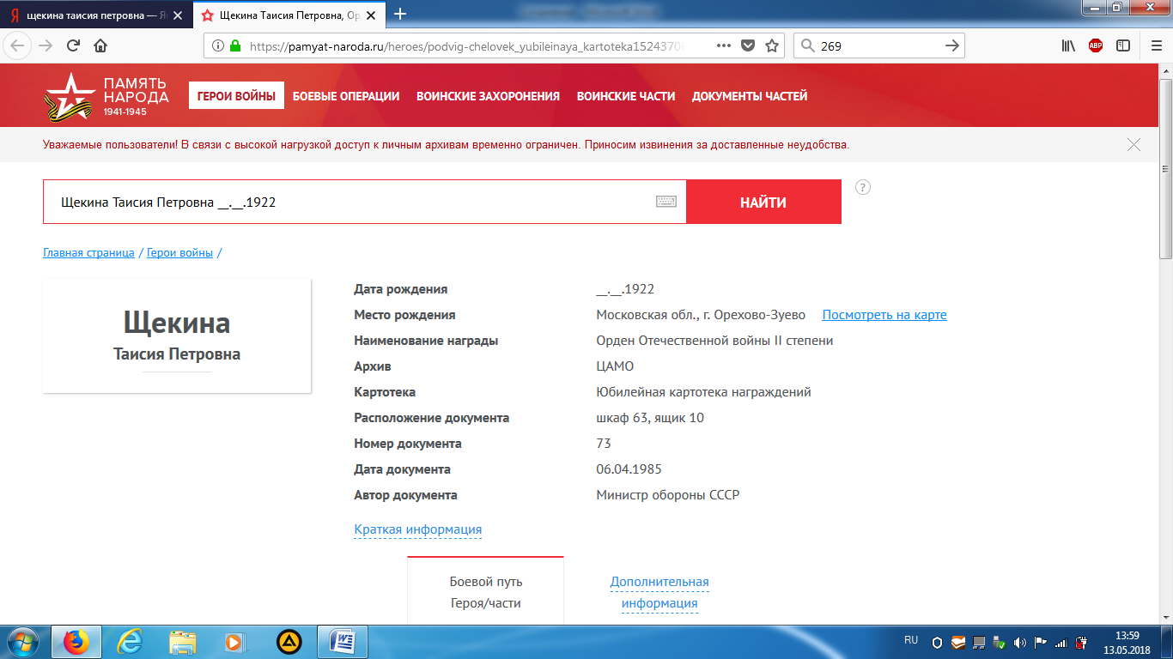
Ефрейтор Щекина Таисия Петровна вернулась в Орехово-Зуево победителем в июле 1945 года. Она проживет долгую и насыщенную, полную событиями и трудовыми буднями жизнь. Вместе с другими добровольцами она отправится в Казахстан осваивать целинные земли. Таисия Петровна снова два года с энтузиазмом и самоотверженностью трудилась во благо Родины. Вернувшись, она до пенсии работала на родном хлопчатобумажном комбинате имени К.Т Николаевой. Таисия Петровна награждена Орденом Отечественной Войны II степени.
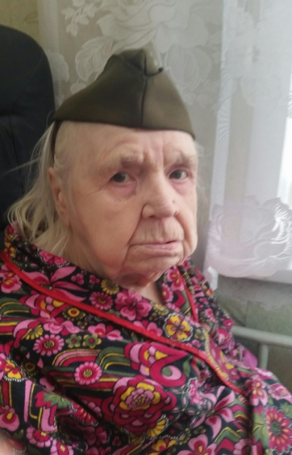
Таисия Петровна приходится мне двоюродной прабабушкой. Я очень горжусь тем, что у меня есть такой человек, который олицетворяет поколение победителей, поколение, к сожалению, уже уходящее от нас, поколение, прожившее тяжелую, но достойную и правильную жизнь. Долгих лет жизни тебе, моя дорогая бабушка, мой дорогой человек, Таисия Петровна!

